

** 

*Nombre del Alumno: LUPITA MELAINE TOLEDO ALFARO Nombre del Tema:* ***ALGORITIMO EVC- ISQUEMICO***

*Nombre de la Materia:* ***NEUROLOGÍA***

*Nombre del Docente: Dr De La Rosa Pacheco Raúl Nombre de la Licenciatura: Medicina Humana*

*Grado y grupo: 6 - D*

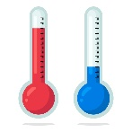

**EVC – ISQUEMICO ALGORITMO**



- Presión arterial

- Temperatura

- Oxigenación

- Glucosa

- FC

- FR

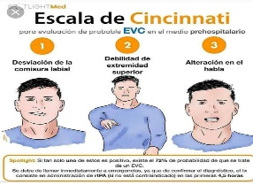

Paciente con factores de riesgo + edad de 45 años

**Monitorización de signos vitales**

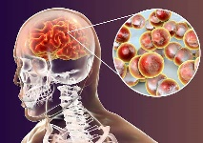

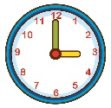

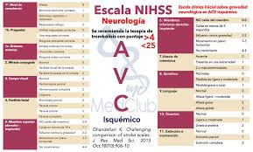

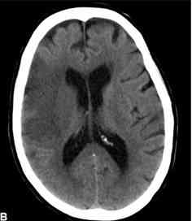2 -Después tiempo de la TAC

**Descartar:**

* ***Hipoglucemias***
* *Hipotensión*
* ***Tumores cerebrales***
* *Hiponatremia – hipercalcemia*
* *AIT*
* ***Infecciones meníngeas***
* ***Hipoxemia***

Evaluación mediante escalas

1 - Primeros 10 minutos

Primeros 20 minutos



3 - Dx: EVC isquémico

Tiempo ventana

Evaluar Asspects

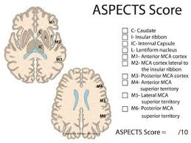

4 -**CRITERIOS DE EXCLUSIÓN TROMBÓLISIS**



* **NIHSS <4 o >25 pts**
* **TCE <3 MESES**
* **Cirugía mayor <14 días**
* **Diátesis hemorrágica**
* **Hemorragia del tubo digestivo en <21 días**
* **Punción lumbar <7 días**

**- TA >185/110 mmHg**

* **Ventana de 3 a 4.5 horas**
* **>80 años de edad**
* **Anticoagulantes**
* **Cirugía intracraneal <3 meses**

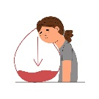**Algoritmo para la HTA**

No Sí

TA >220/120 Cifras de PAM

Disminuir el 15% en 24 horas Primera hora disminuir la PAM/ <15

**Medidas neuroprotección + meta:**

- Glucosa: mantener <180 mg/dl o >80 mg/dl

- Hemoglobina: meta 7 – 9 mg/dl

- Oxigeno: mantener spo2 entre 94-97%

- Sodio: >135 meq/L - <155 meq/L

- Temperatura >38 grados

- Confort: control del dolor, ansiedad y estrés

- Arterial Blood: PAM >80 mmHg PCC >60 mmHg

- PCO2: evitar <35 mmHg

**1era línea:** Labetalol 0.25-0.5 mg/kg en bolo

- Labetalol 2-4 mcg/minuto hasta llegar a meta,

posterior 5-20 mcg/hora

**2da línea:** Nicardipino 5 – 15 mg/ hora

- Meta: 2.5 mg/ cada 15 – 30 minutos hasta llegar

a la meta

**Dosis de trombolíticos**

- **Alteplasa 0.9 mg/kg Máximo 90 mg/kg**

**10% bolo x minuto 90% infusión x 60 minutos**

**- Tenecteplasa 0.25 mg/kg/única/bolo Máximo**

**25mg/kg**

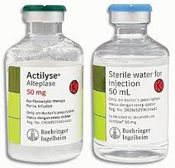

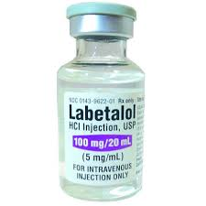

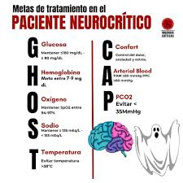

UNIVERSIDAD DEL SURESTE 2